З А К О Н
РЕСПУБЛИКИ ДАГЕСТАН

О внесении изменений
в Закон Республики Дагестан
«О Государственном гимне
Республики Дагестан»

Принят Народным Собранием
Республики Дагестан 25 февраля 2016 года

Статья 1

Внести в Закон Республики Дагестан от 19 ноября 2003 года № 26 «О Государственном гимне Республики Дагестан» (Собрание законодательства Республики Дагестан, 2003, № 11, ст. 839; 2006, № 4, ст. 221; 2013, № 5, ст. 252; № 24, ст. 1624) следующие изменения:
1) статью 1 изложить в следующей редакции:

«Статья 1. В соответствии со статьей 101 Конституции Республики Дагестан утвердить музыкальную редакцию и текст Государственного гимна Республики Дагестан согласно приложениям к настоящему Закону.»;
2) статью 2 изложить в следующей редакции:
«Статья 2. Государственный гимн Республики Дагестан является официальным государственным символом Республики Дагестан.
Государственный гимн Республики Дагестан представляет собой музыкально-поэтическое произведение, исполняемое в случаях, предусмотренных настоящим Законом.
Государственный гимн Республики Дагестан может исполняться в оркестровом, хоровом, оркестрово-хоровом либо в ином вокальном и инструментальном варианте. При этом могут использоваться средства звуко-и видеозаписи, а также средства теле- и радиотрансляции.
Государственный гимн Республики Дагестан должен исполняться в точном соответствии с утвержденными музыкальной редакцией и текстом.»;

3) приложение к Закону считать приложением 1 и изложить его в следующей редакции:

«Приложение 1

к Закону Республики Дагестан

«О Государственном гимне

Республики Дагестан»

Музыкальная редакция

Государственного гимна Республики Дагестан

(музыка М.М. Кажлаева)

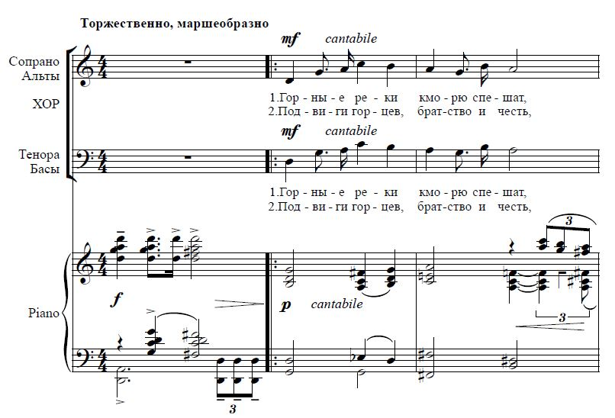

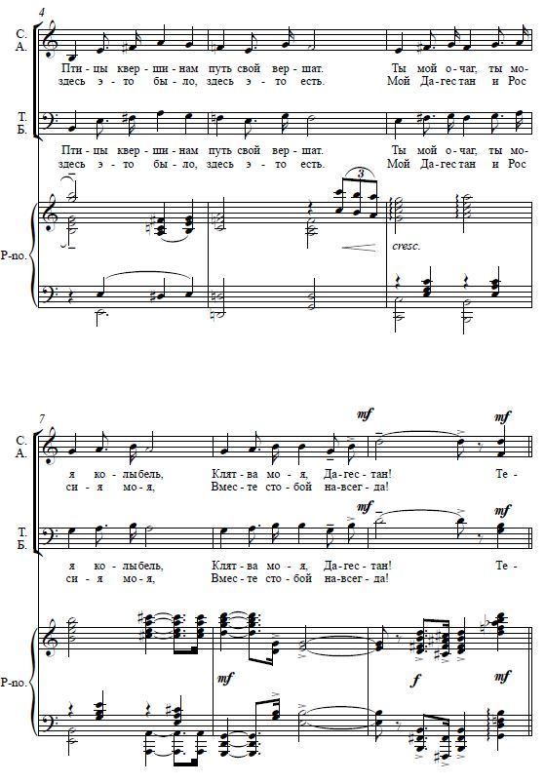

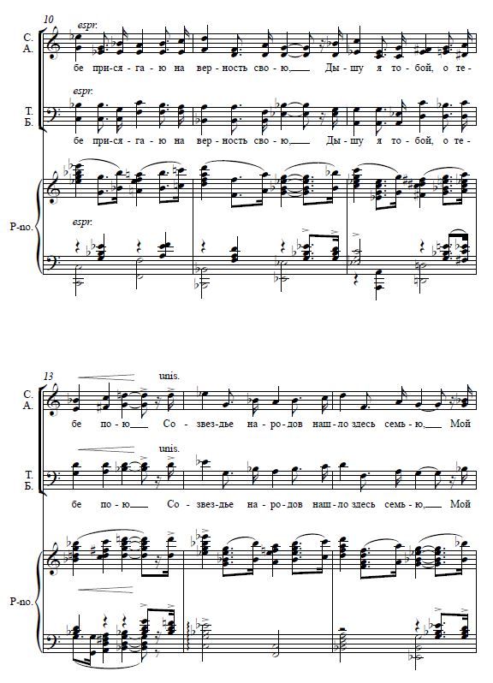

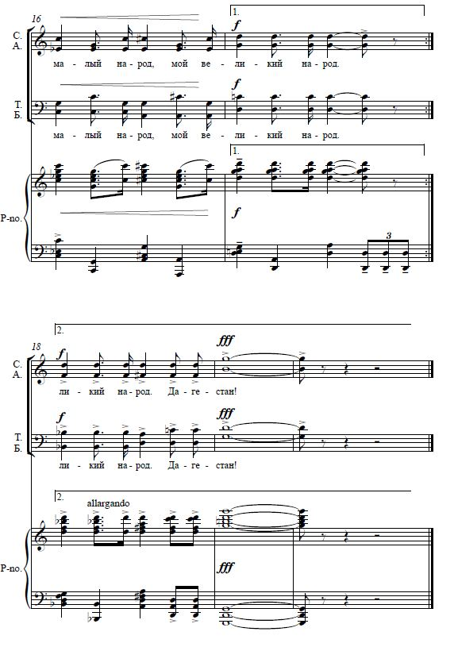

»;

4) дополнить приложением 2 к Закону следующего содержания:

«Приложение 2

к Закону Республики Дагестан

«О Государственном гимне

Республики Дагестан»

Текст Государственного гимна Республики Дагестан
(слова Р.Г. Гамзатова)

Горные реки к морю спешат,
Птицы к вершинам путь свой вершат.
Ты – мой очаг, ты – моя колыбель,
Клятва моя – Дагестан!

Тебе присягаю на верность свою,
Дышу я тобой, о тебе пою.
Созвездье народов нашло здесь семью.
Мой малый народ, мой великий народ.

Подвиги горцев, братство и честь,
Здесь это было, здесь это есть.
Мой Дагестан и Россия моя
Вместе с тобой навсегда!

Тебе присягаю на верность свою,
Дышу я тобой, о тебе пою.
Созвездье народов нашло здесь семью.
Мой малый народ, мой великий народ –
Дагестан!».

Статья 2

Настоящий Закон вступает в силу со дня его официального опубликования.

Глава
Республики Дагестан Р. Абдулатипов

г. Махачкала
9 марта 2016 года
№ 17

